Sozialdemokratische

Fraktion

im Ortsbeirat 5
Niederrad – Sachsenhausen – Oberrad
31.01.2020

Antrag
Hinweisfiguren/-schilder vor Betreuungseinrichtungen für Kinder und Schulen im Frankfurter Süden

Der Ortsbeirat 5 bittet den Magistrat, vor Betreuungseinrichtungen für Kinder und Schulen im Frankfurter Süden Hinweisfiguren/-schilder anzubringen, um die Aufmerksamkeit von Verkehrsteilnehmer*innen zu erhöhen.

Begründung:
Viele Verkehrsteilnehmer*innen wissen nicht wo sich im Frankfurter Süden Krippen, Kindergärten, Horte und Schulen befinden. Daher ist es sinnvoll, vor den genannten Einrichtungen Hinweisfiguren bzw. -schilder anzubringen, um die Aufmerksamkeit dort zu erhöhen. Die Verkehrsteilnehmer*innen, die es wichtig und richtig finden, in der Nähe dieser Einrichtungen das Tempo zu drosseln, bremsen damit auch andere aus.

Petra Korn-Overländer Rosita Jany
(Antragsteller) (Fraktionsvorsitzende)

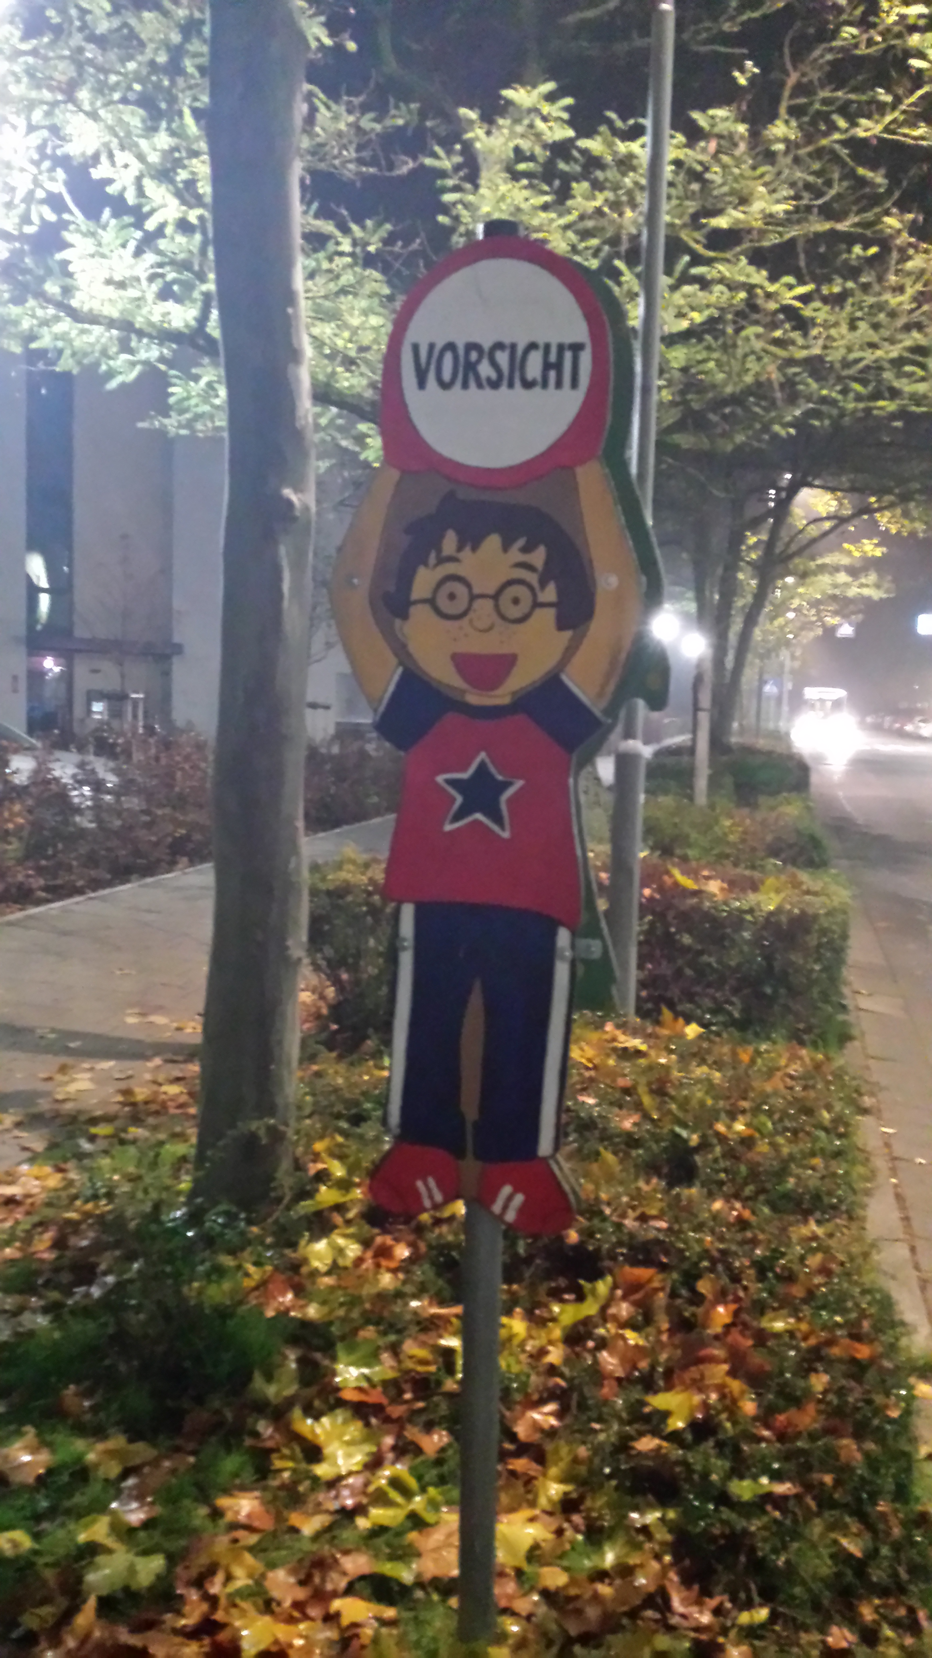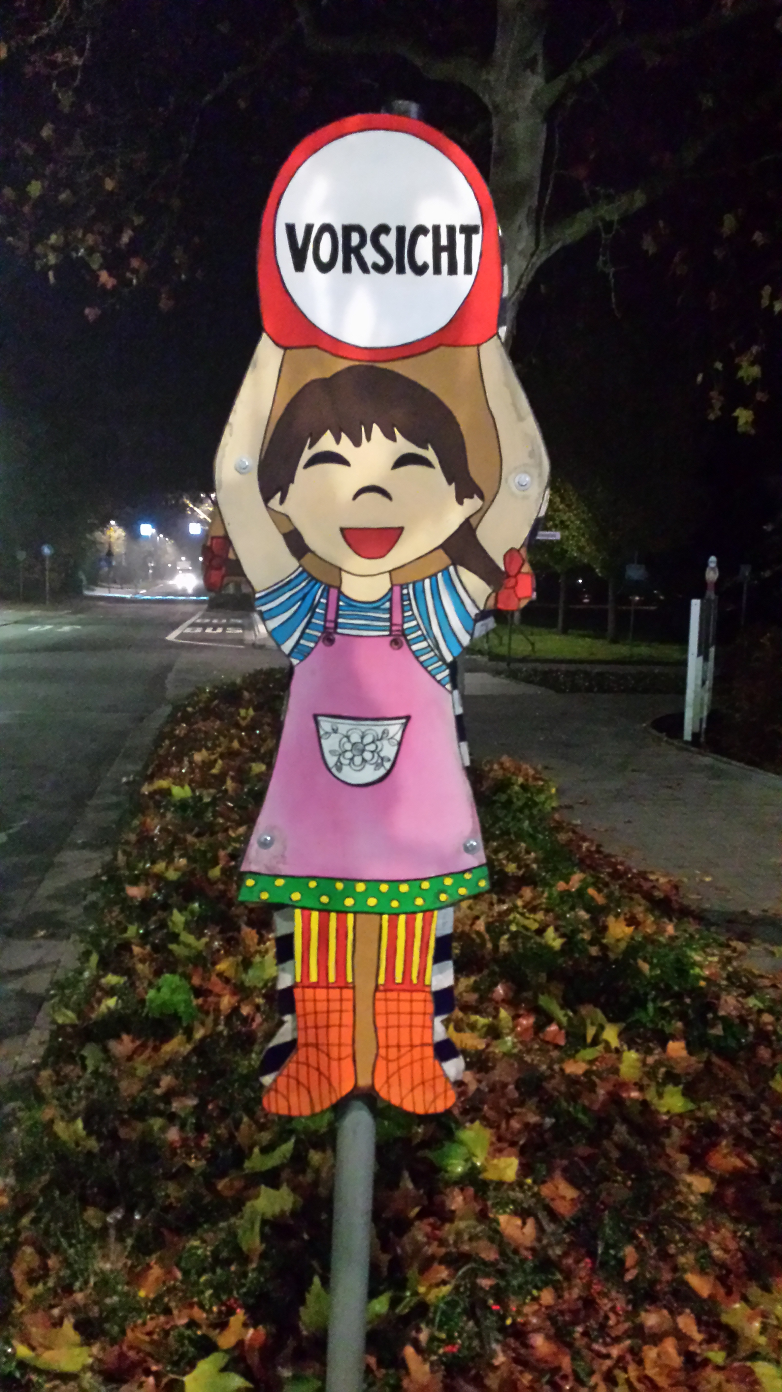
Fotos: privat

